HANDLEIDING WWW.ROCABROAD.EU

Voordat je onderstaande handleiding gebruikt is het verstandig eerst de website van rocabroad door te nemen. Vooral onder het kopje Menu/Informatie vind je heel veel nuttige informatie.
Stap 1
Ga naar www.rocabroad.eu -> je gaat voor de eerste keer naar ‘Inloggen en je klikt op registreren om je account aan te maken.
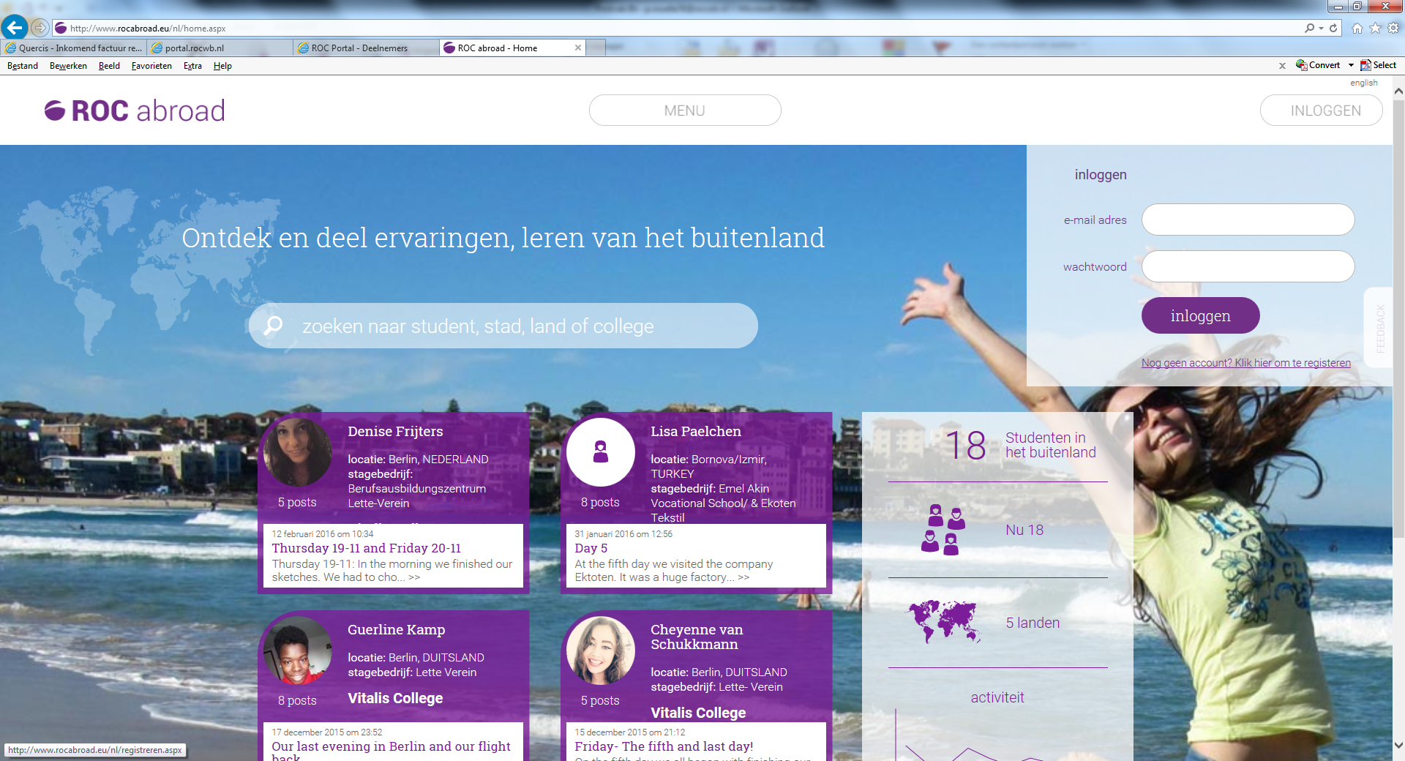

Stap 2
Vul alle gevraagde gegevens in op de pagina die verschijnt en klik op ‘Aanmelden’. Hierna verschijnt de melding dat je kunt inloggen op de site. Log in. 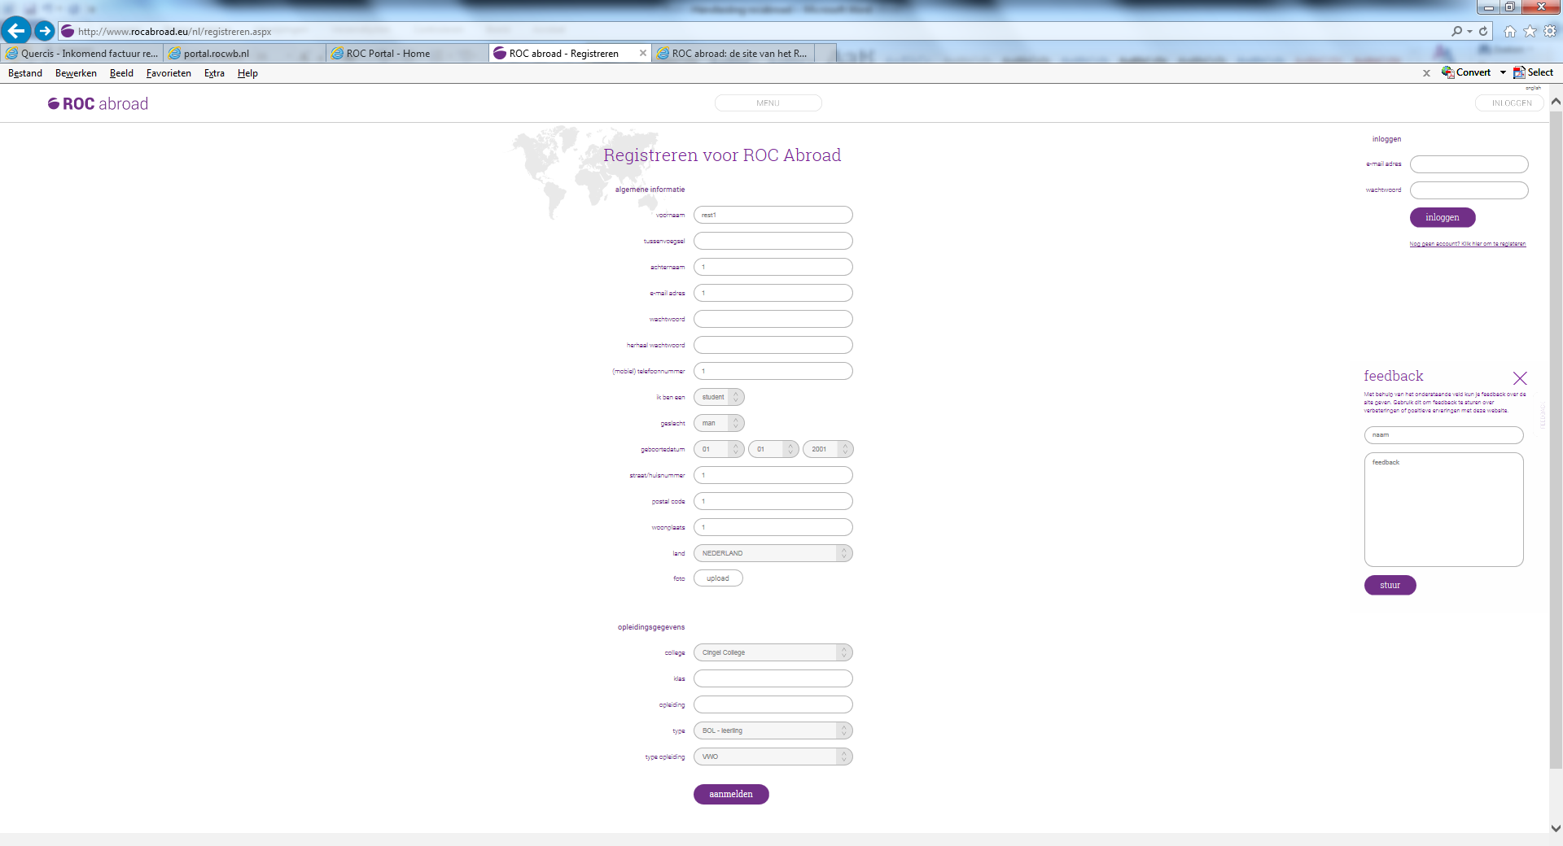

Stap 3
Je komt op jouw pagina van ROC abroad: Mijn ROC abroad. Vul alle drie de tabbladen in. Je begint met ‘Mijn gegevens’. Dit deel is al grotendeels ingevuld door je registratie. Hierna klikken op ‘Opslaan’. 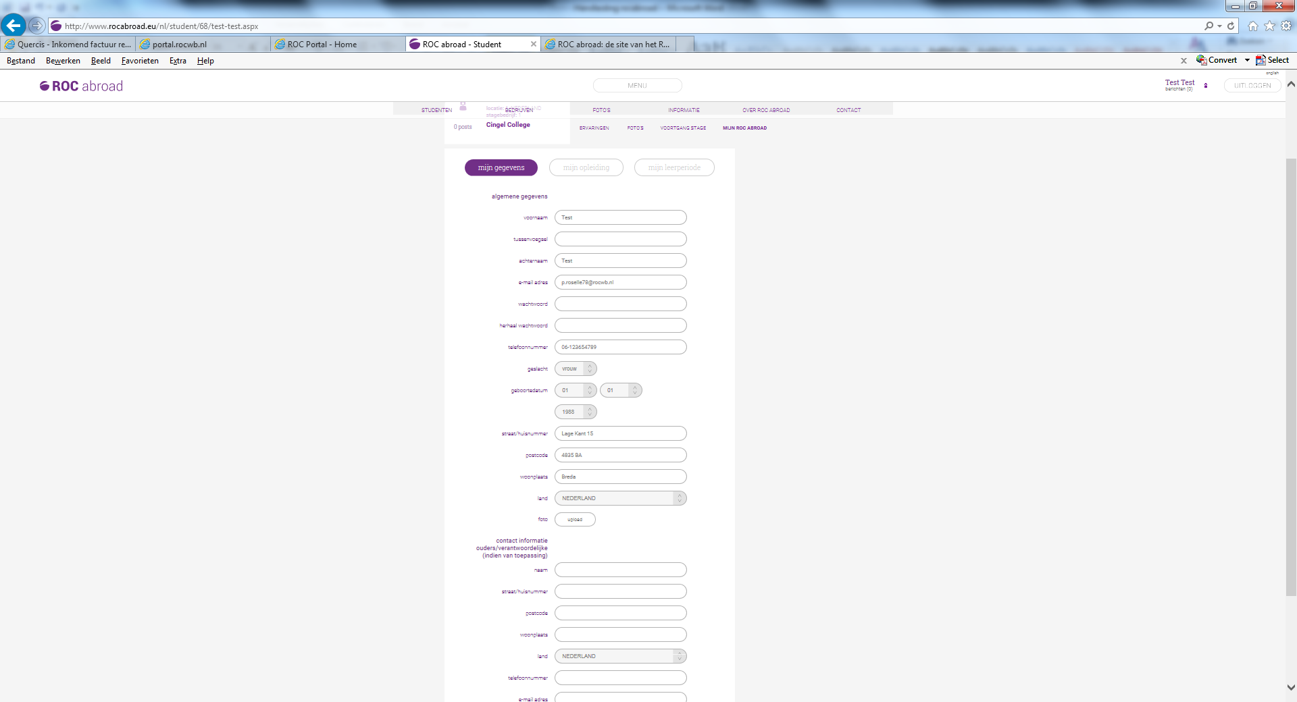

Stap 4
Hierna het 2e tabblad ‘Mijn Opleiding’ invullen en opslaan. LET OP: vergeet hierbij niet je onderdeel ‘Kwalificatie’ in te vullen en geef daarbij ook aan over welke vaardigheden en kennis je al beschikt!
Graag in het ENGELS invullen!

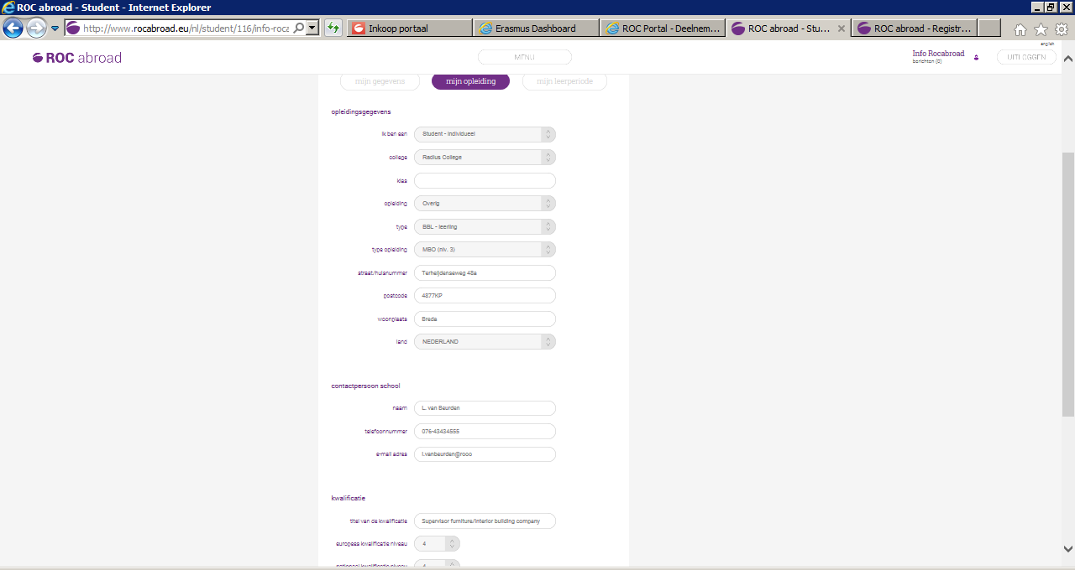

Stap 5
Vul daarna het tabblad ‘Mijn Leerperiode’ in en opslaan.
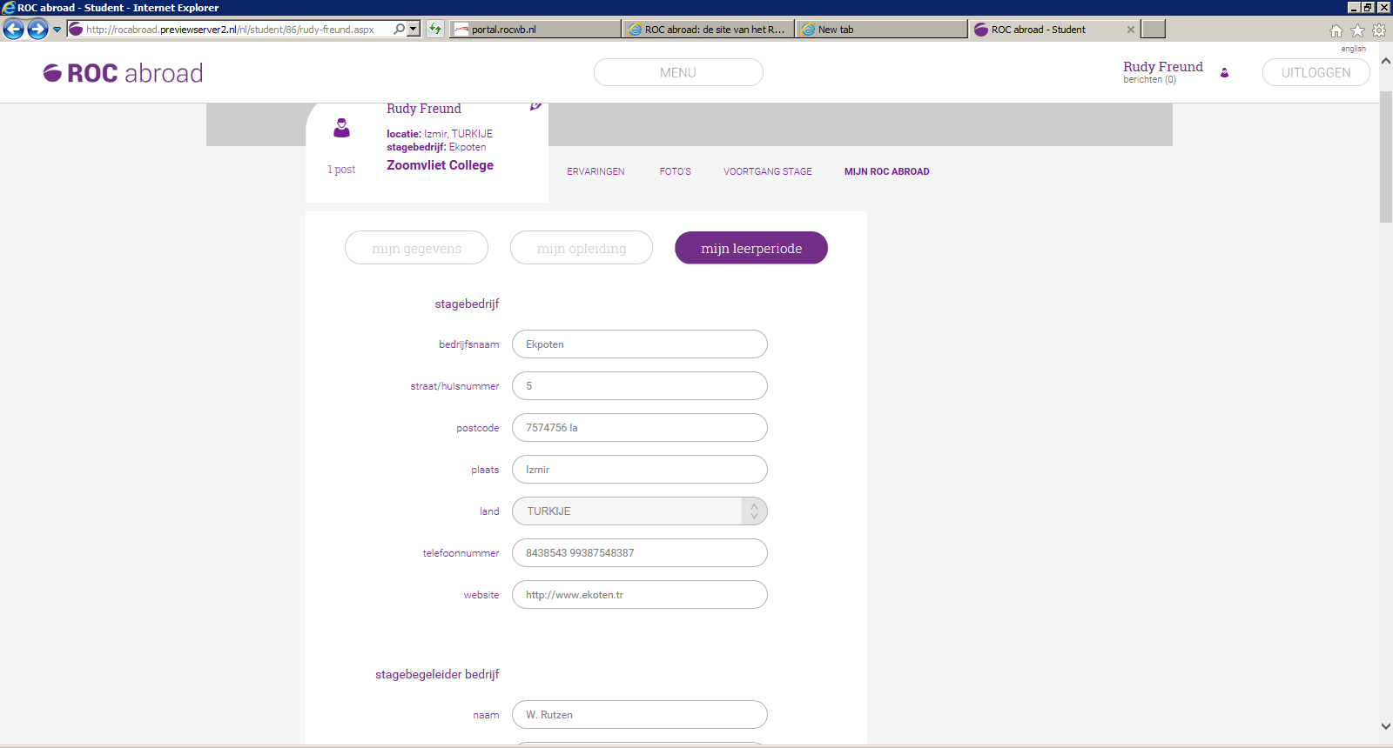

Let op: Kies bij het kopje Keuzedelen voor het juiste profiel.
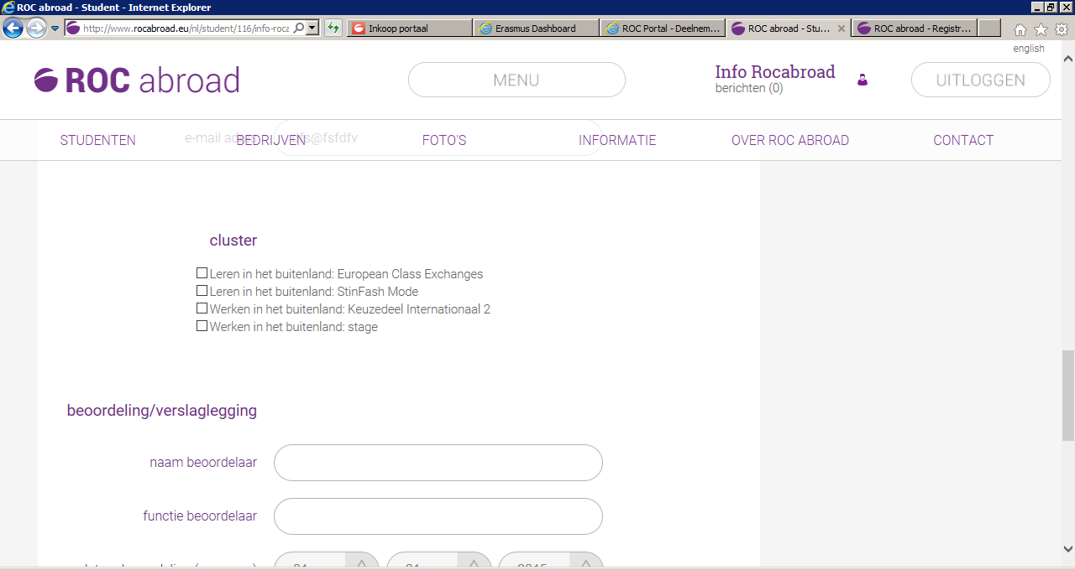

Stap 6
Hierna heb je toegang tot het onderdeel ‘Ervaringen’.
In dit deel moet je alle casussen maken die beschreven staan onder de 5 onderdelen/milestones. Per onderdeel moet je minimaal 200 woorden schrijven en hierbij 1 foto uploaden. De 5 onderdelen vind je onder het kopje: ‘Nieuw Bericht’.

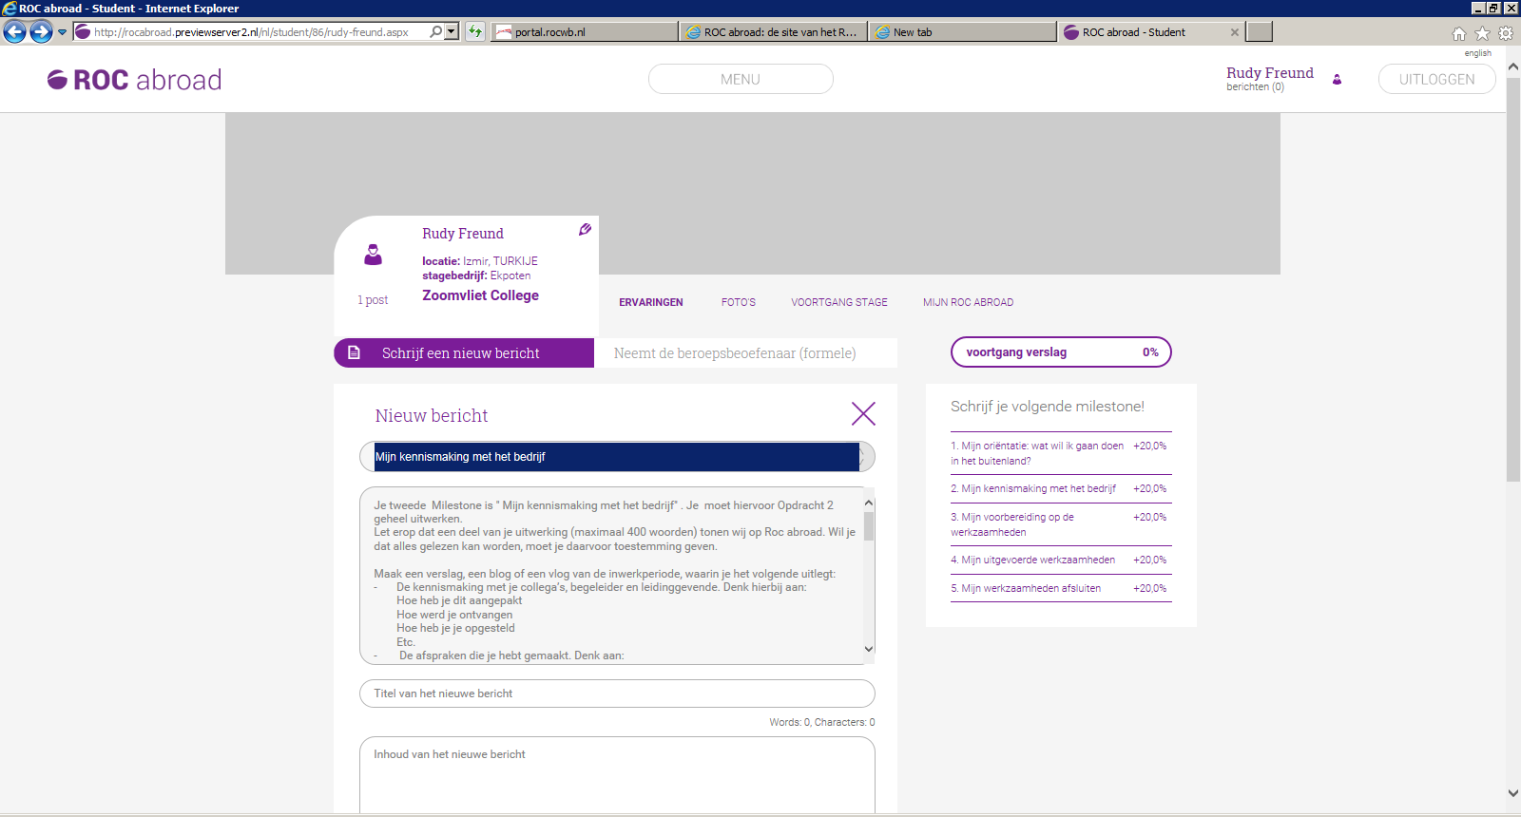
Stap 7
Ga naar het kopje ‘Voortgang Stage’. In dit onderdeel zie je al verplichte en optionele zaken die je moet doen.
Zodra hieraan voldaan is, verschijnt er een groen vinkje. Alles waar geen duidelijk vinkje bij staat is optioneel.
Wat rood is moet nog worden gedaan.
Werk alle punten af.
Een gedeelte i is verplicht voordat je op stage gaat en een gedeelte moet je na je stage doen. Dit wijst zich vanzelf uit. Je kunt dit ook nalezen in de Checklist Europese Stage of de Checklist Wereldstage die op de site staat.

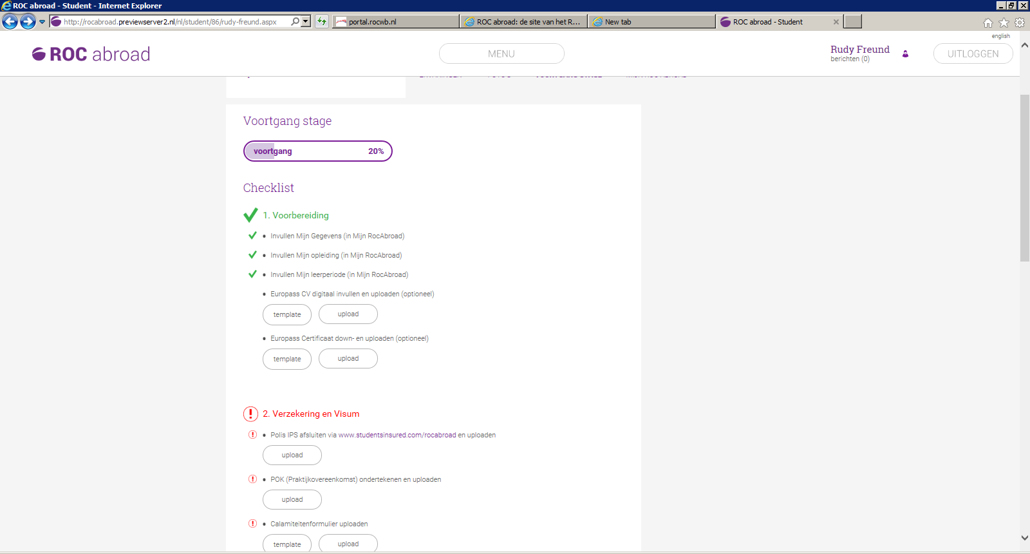
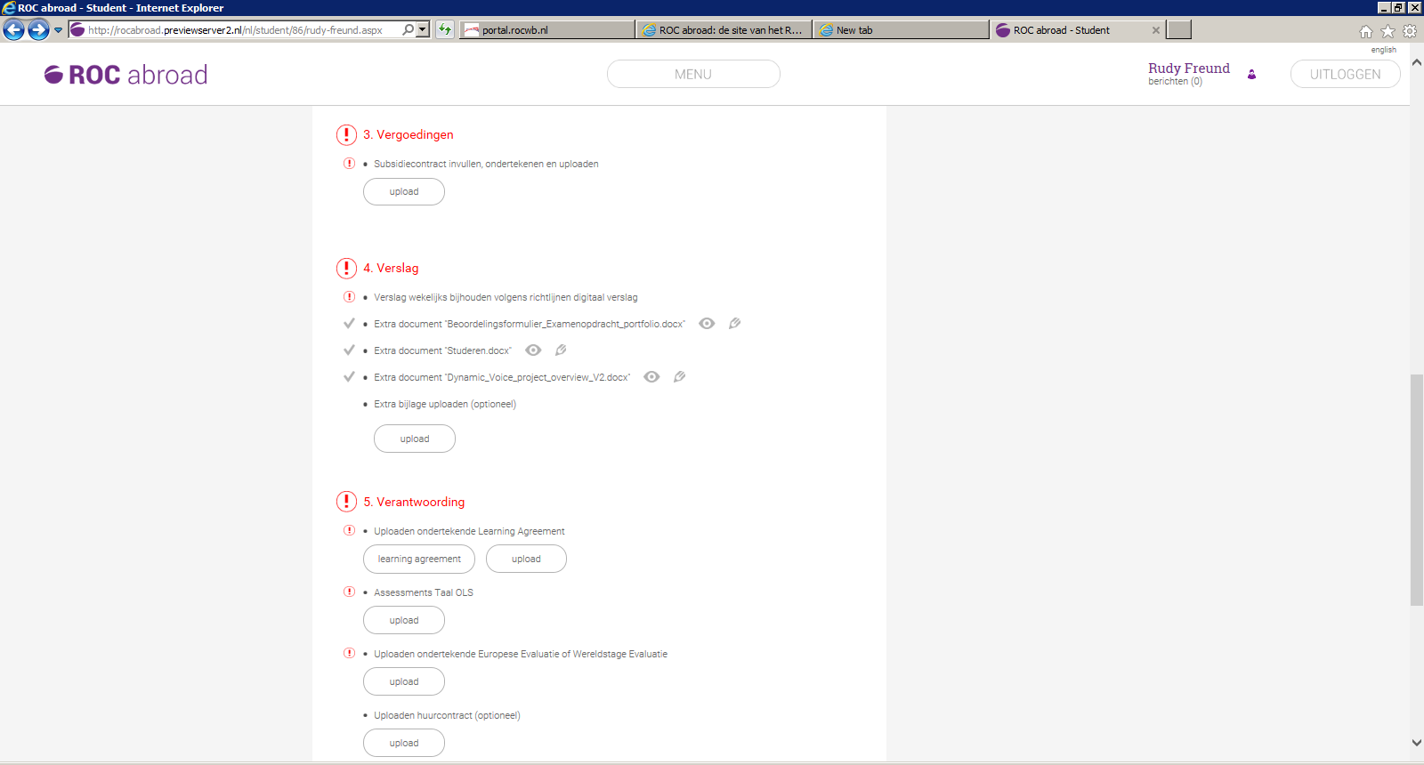

Extra uitleg over Verantwoording:

- Learning Agreement (dit document geldt niet bij een Wereldstage):
Zodra je de onderdelen Mijn gegevens/Mijn Opleiding/Mijn Leerperiode hebt ingevuld kun je hier de Learning Agreement downloaden. Dit document moet je vooraf door alle partijen laten ondertekenen en weer uploaden na je stage.
- Subsidieovereenkomst (dit document geldt niet bij een Wereldstage):
Stuur een mailtje naar het International Office om door te geven of je huur betaalt en of je een stagevergoeding ontvangt. Het International Office zal de subsidiebedragen op de 1e pagina daarna invullen, waarna je het subsidiecontract kunt downloaden, ondertekenen en weer kunt uploaden. De 2e handtekening wordt door het International Office gezet.
- Aanmelden Taalassessment (dit document geldt niet bij een Wereldstage)
Mail het International Office wat de voertaal is binnen jouw stagebedrijf. Zij geven jou op voor het OLS-taalassessment die je voor en na je stage moet doen. Je ontvangt de inloggegevens via de mail.
- EU-Verslag (evaluatie Europese stage):
Dit document ontvang je na je stage via het mailadres replies-will-be-discarded@ec.europa.eu met hierin een link naar de evaluatie. Deze moet je invullen en uploaden
- Evaluatie Wereldstage:
Downloaden in het Menu-Vergoedingen-Vergoedingen Wereldstages
- Europass Mobiliteit (dit document geldt niet bij een Wereldstage)
Dit document moet je downloaden in ‘Voortgang-kopje 5 Verantwoording’ en dit moet je achteraf, ondertekend door school/je stagebedrijf en jouzelf/ hier weer uploaden

Je mag een Youtube-filmpje toevoegen bij onderdeel Ervaringen:
- Upload een filmpje op YouTube.
- Ga naar de youtube pagina van het filmpje (voorbeeld:)
- Klik op “Delen” (of “Share”)
- Kopieer de link en plak deze bij het veld “Youtube URL:” in het ROC Abroad profiel

Voor meer informatie: zie ook de Checklist Europese Stage en Checklist Wereldstage op www.rocabroad.eu Informatie/Verantwoording

